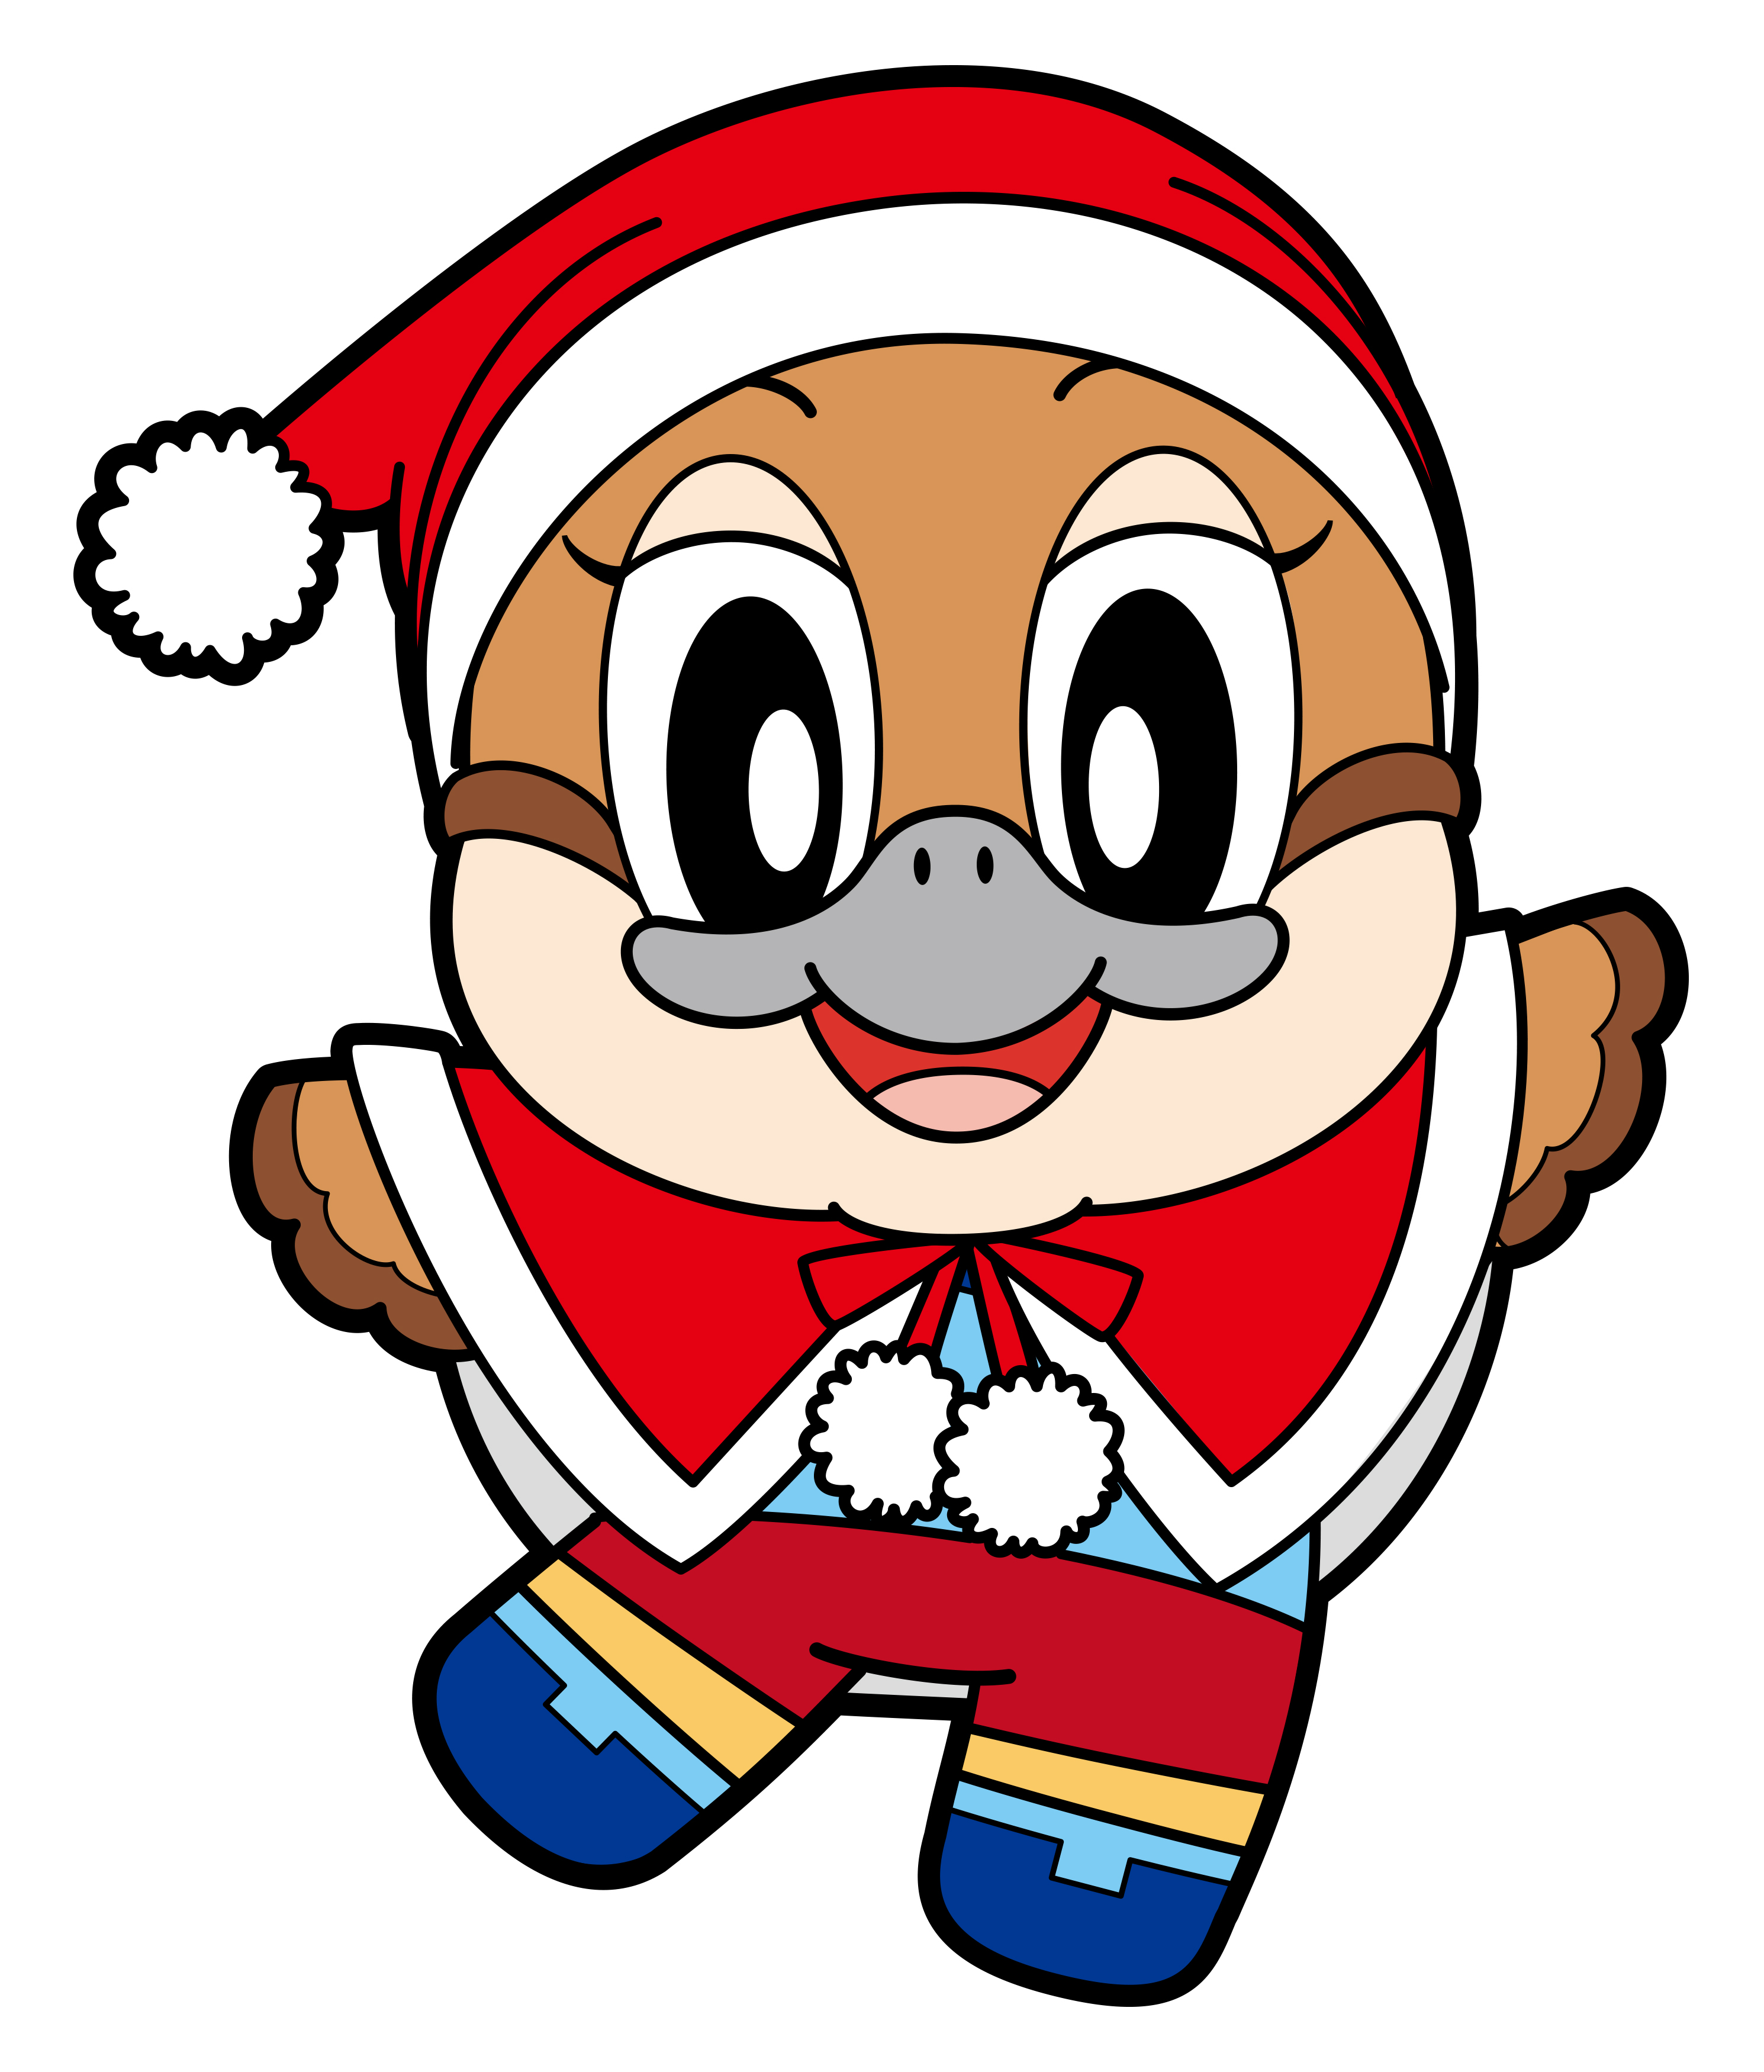
©2014 大阪府もずやん
令和４年度 第９回
大阪府東京事務所 メールマガジン

大阪府東京事務所メールマガジン読者のみなさま

2022年も残りわずかとなりました。

みなさまそれぞれの一年を過ごされたことと思われますが、また新しく来る年が、みなさまにとって有意義な年となることを祈念いたしまして、2022年最後のメールマガジンをお送りさせていただきます。

★大阪・関西万博を契機にした枚方市役所独自の取り組み「ひらかた万博」の紹介／「ひらかた万博共創プラットフォーム」ご参加案内★
大阪府枚方市役所が進める共創の取り組みをご案内します。

■みんなで創ろう！この街の未来 「ひらかた万博」
枚方市では、2025年大阪・関西万博に向けた共創機運の高まりを最大限活用し、市民や市民団体、市内外の民間事業者・大学・団体（以下、「事業者」） との共創で、さらに魅力あるまちへと進化させ、まちへの愛着を高めるとともに、地域経済の活性化を実現するため、「ひらかた万博」と称した市独自の取り組みを進めています。

▼ひらかた万博について（枚方市ホームページ）
<https://www.city.hirakata.osaka.jp/0000045502.html>

▼ひらかた万博パンフレット
<https://www.city.hirakata.osaka.jp/cmsfiles/contents/0000045/45502/siryou_hirakataexpo.pdf>

■共創に向けた対話の場「ひらかた万博共創プラットフォーム」に参加登録しませんか？
ひらかた万博共創プラットフォームは、ひらかた万博の取り組みの一つで、本市及び多様な事業者との公民または民民連携での共創を推進するための対話の場です。枚方市内での公民・民民共創（オープンイノベーション）に向けた共創アイデアをお持ちの事業者の皆様の参加をお待ちしています。

▼プラットフォームの主な機能・役割
１：情報共有・対話の場
大阪・関西万博、ひらかた万博それぞれに対する、情報交換・対話の場
市（ひらかた万博）や民間同士で共創を希望する事業者とのマッチング（市担当部署との打ち合わせ）機会を提供

２：オープンイノベーション
事業者からのアイデア・技術・サービスを活用した公民・民民連携の機会を提供。
ひらかた万博として、市内のさまざまな地域資源等を活用した実証実験等を通じ、地域の課題解決、地域経済活性化に向けた取り組みを創出

３：ひらかた万博ブランド（将来のひらかたブランド）の創出
ひらかた万博を契機に、地域に経済効果を生む、新たなブランドの創出を検討、支援
（例）市の特産品や市内企業の技術等を活用した商品やサービス等の認証制度など

▼ひらかた万博共創プラットフォーム（枚方市ホームページ）
<https://www.city.hirakata.osaka.jp/0000046542.html>
▼参加登録フォーム（無料）
<https://logoform.jp/form/H276/139719>

■参加登録など問い合わせ先
枚方市役所 総合政策部 企画政策室 政策推進課（ひらかた万博担当）／由比・辻・田中
TEL 072-841-1149（直通）
MAIL seisakusuisin@city.hirakata.osaka.jp

★大阪を語る東京の会を開催いたしました★
大阪にゆかりがあり、東京の第一線で活躍されている民間企業の方々などを対象に、大阪（関西）発の様々な取り組みや旬の話題などをテーマとした講演会と意見交換を行う「大阪を語る東京の会」を11月30日に開催しました。

今回は、「空飛ぶクルマの社会実装に向けて」をテーマに、３名の講師の方からご講演いただきました。

ご参加いただいた皆様は、各講師のお話に熱心に耳を傾けられ、講演会後の意見交換会では、それぞれ交流を図っていらっしゃいました。

▼講演会の様子については大阪府ホームページをご覧ください。
大阪府／令和４年度の動き (osaka.lg.jp) <https://www.pref.osaka.lg.jp/tokyo/newsandtopics/reiwa4_ugoki.html#osakawokatarukai>

【発行元】
大阪府東京事務所
tokyojimusho@sbox.pref.osaka.lg.jp <mailto:tokyojimusho@sbox.pref.osaka.lg.jp>
〒102-0093
東京都千代田区平河町2丁目6-3 都道府県会館７F
TEL：03-5212-9118 FAX：03-5212-9119

